Белорусский Национальный Технический Университет

Кафедра «Инновационные процессы»

Лабораторная работа № 4

 «Создание и использование библиотек Linux»

|  |
| --- |
| Выполнил: студент группы 42221  Мельник К.А.  Проверил:  Станкевич С.Н. |

МИНСК 2023

Цель работы:

Изучить и закрепить на практике создание и использование статически и динамически подключаемых библиотек в операционных системах семейства Linux.

Задания:

**Задание 1**

Произвести рефакторинг проекта предыдущей лабораторной работы по автосборке проекта: вынесите код функций бизнес логики в отдельную статическую библиотеку. Для автосборки проекта используйте утилиту make, обязательно. При помощи программы ldd проверим зависимости, образовавшиеся между библиотеками. Сравните сумму размеров объектных файлов проекта и исполняемого файла. Результаты отобразите скриншотами. Копию исполняемого файла расположите на «Рабочем столе», запустите программу. Какой будет результат?

Создание статической библиотеки:

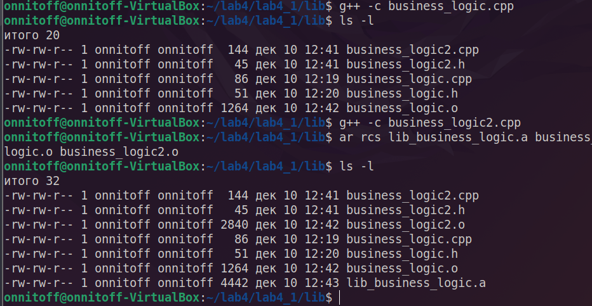

Сборка проекта:

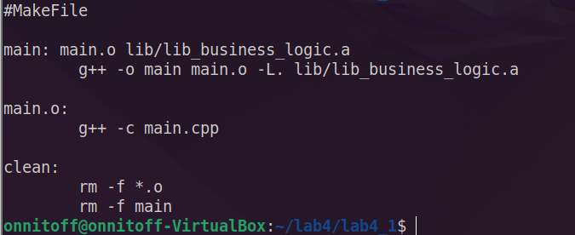

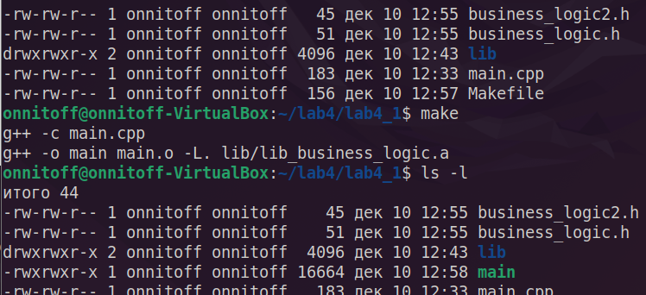

Зависимости между библиотеками:

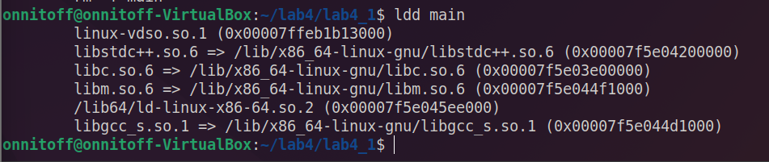

Сравнение размеров файлов:

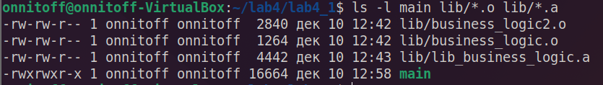

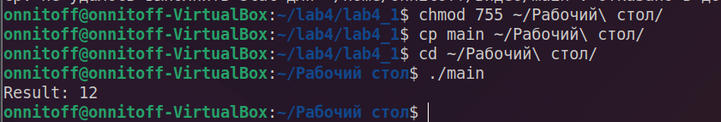

**Задание 2**

Произвести рефакторинг проекта предыдущей лабораторной работы по автосборке проекта: вынесите код функций бизнес логики в отдельную динамическую библиотеку со статическим вызовом. Для автосборки проекта используйте утилиту make, обязательно. При помощи программы ldd проверим зависимости, образовавшиеся между библиотеками. Сравните сумму размеров объектных файлов проекта и исполняемого файла. Результаты отобразите скриншотами. Копию исполняемого файла расположите на «Рабочем столе», запустите программу. Какой будет результат? Если возникла проблема, решите ее и поясните каким способом. Сравните результаты первого и вторгог упражнения, сделайте вывод.

Создание динамической библиотеки:

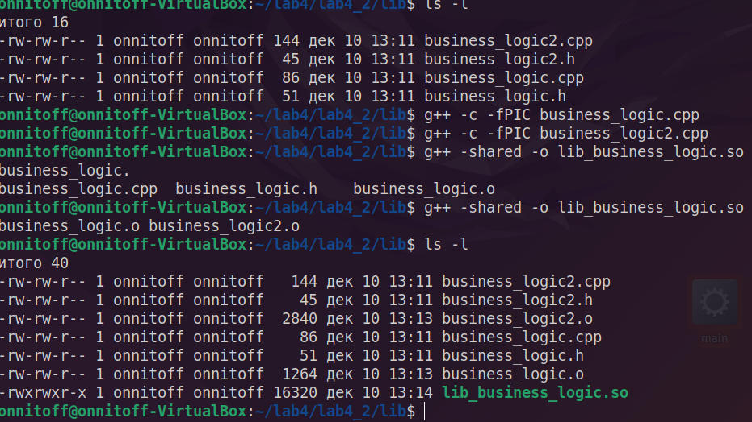

Сборка проекта:

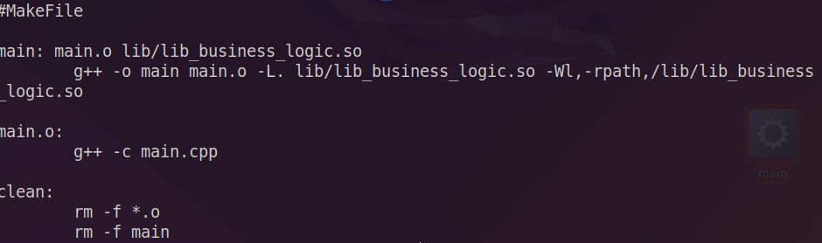

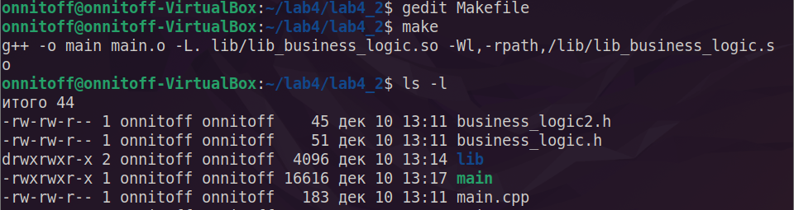

Зависимости:

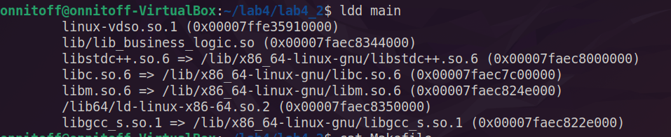

Сравнение размеров файлов:

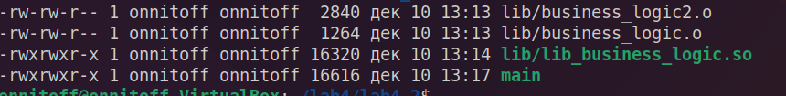

Перенос и выполнение на рабочем столе:

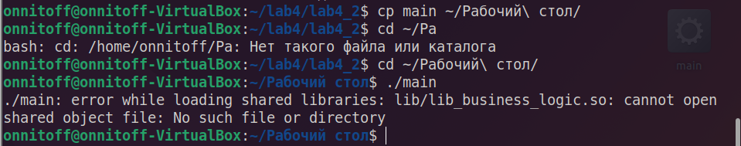



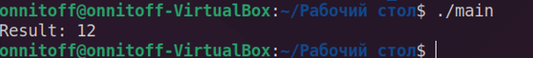

**Задание 3**

Произвести рефакторинг проекта предыдущей лабораторной работы по автосборке проекта: вынесите код функций бизнес логики в отдельную динамическую библиотеку с динамическим вызовом. Для автосборки проекта используйте утилиту make, обязательно. При помощи программы ldd проверим зависимости, образовавшиеся между библиотеками. Сравните сумму размеров объектных файлов проекта и исполняемого файла. Результаты отобразите скриншотами. Копию исполняемого файла расположите на «Рабочем столе», запустите программу. Какой будет результат? Если возникла проблема, решите ее и поясните каким способом. Сравните результаты с предыдущими упражнения, сделайте вывод.